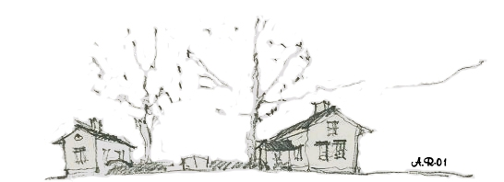

Verksamhetsberättelse för Invånarföreningen Gamla Malmen rf. 2024

Föreningens syfte är att fungera som förbindelselänk för invånarna på Gamla Malmen,
Föreningen arbetar för att bevara och förbättra boendemiljön på verksamhetsområdet samt utveckla de sociala och kulturella förhållandena.
Föreningen deltar i och påverkar samhällsplaneringen som berör verksamhetsområdet samt bevarande av områdets särprägel.

Årsmötet
Årsmötet skall enligt föreningens stadgar hållas inom januari-april.
14.4.2024 höll föreningen sitt årsmöte i Björkfeldtska salen, Malmgatan 6, närvarande 26 personer.
Till ordförande återvaldes Ralf Juslin.
Styrelsen återvaldes i sin helhet: Kim Trapp, Linda Baarman och Annica Stubb.
Sonja Österholm, Marina Bergman, Marika Eklund-Pelto, Atte Ljungqvist, Daniel Lindström, Anders Jungar och Jane Wingren.
Verksamhetsgranskare Johan Nyberg och suppleanten Niklas Fjäder omvaldes.
Före mötet hölls en guidad rundvandring på Gamla Malmen. Vi startade vid
Runebergska huset kl. 16.30 med Magnus Sundman som guide. Vi fick höra om de olika husen, deras historia samt vem som hade bott där. Vandringen slutade med servering i Björkfeldtska salen.

Styrelsen
Sammanlagt har styrelsen hållit 8 möten,
Konstituerande styrelsemöte hölls 7
21.4.2024 där följande portföljer samt ansvarsuppgifter delades ut:
Viceordförande: Sonja Österholm
Sekreterare: Marika Eklund-Pelto
Kassör: Kim Trapp
Materialansvarig: Atte Ljungqvist och Anders Jungar som även är grönområdes-ansvarig
Informations- och webbansvarig: Marina Bergman och Jane Wingren.
Övriga funktionärer: utdelning av info-material till postlådor är Annica Stubb.

Höstmarknaden

Årets höstmarknad gick av stapeln 21.9.2024 på gamla torget. Vädret var även i år strålande och marknaden välbesökt. 41 försäljare varav många nya. Årets tävling gick ut på att gissa antalet ägg i korgen (59 st) 4 personer gissade rätt antal och vid lottdragningen fick Marina Bergman ta hela korgen med ägg hem till sig. Marina och Bodil stekte våfflor (100 st) och Marian och Ole grillade korv (135 st), allt gick åt. Smeden höll öppet hus.
Marknadsplatsen ställdes iordning kvällen innan.

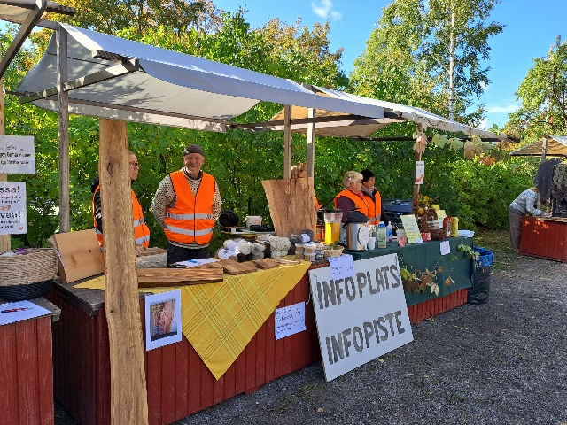

Medlemsfest

Årets medlemsfest hölls på restaurang Hunger &Törst 21.9.2024. En lyckad fest med 19 vuxna och 7 barn som fick njuta av en härlig fiskmeny. Alla betalade för sig men föreningen bjöd på välkomst-skål och tårta till kaffet med anledning att föreningen fyller 30 år. Marika höll en översikt över de gångna åren och presenterade fd. styrelsemedlemmar och de hus de bor eller har bott i som en power-pointpresentation. Även i år utsågs årets välgörare och denna gång premierades Magnus Sundman med ett gåvokort till Jordkällaren. Magnus kunde tyvärr inte närvara så priset uträcks vid ett senare tillfälle.

Besök av Ekenäs gamla stan föreningen
4.5.2024 kom bussen med ett 40-tal ekenäsbor. Vi började med kaffe och smörgås i Björkfeldtska salen. Jordkällaren bjöd på youghurt med marmelad. Efter att ha besökt jordkällaren guidade vi gästerna runt på området, malmen och avnjöt sedan en lunch på Hunger & Törst. Efter maten blev det ännu ett besök till gruvans utkiksplats varefter vi vandrade till ArtBank och besökte konstgalleriet. Besöket avslutades med kaffe på café Axo.

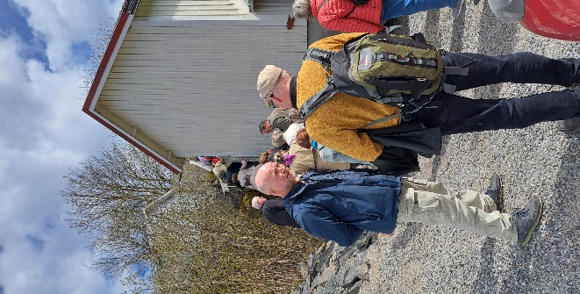

Vårstädning

Många ställde upp och krattade området 5.5.2024. Staden med Sonja Österholm i spetsen såg till att det fanns lös-flak på gamla torget som även invånarna fick använda för sina ihop krattade löv.

Höststädning

Gick av stapeln lördagen den 9.11.24. Även denna gång fixade
Sonja lös flak och även invånare på området kunde föra sin höstlöv till Gamla torget

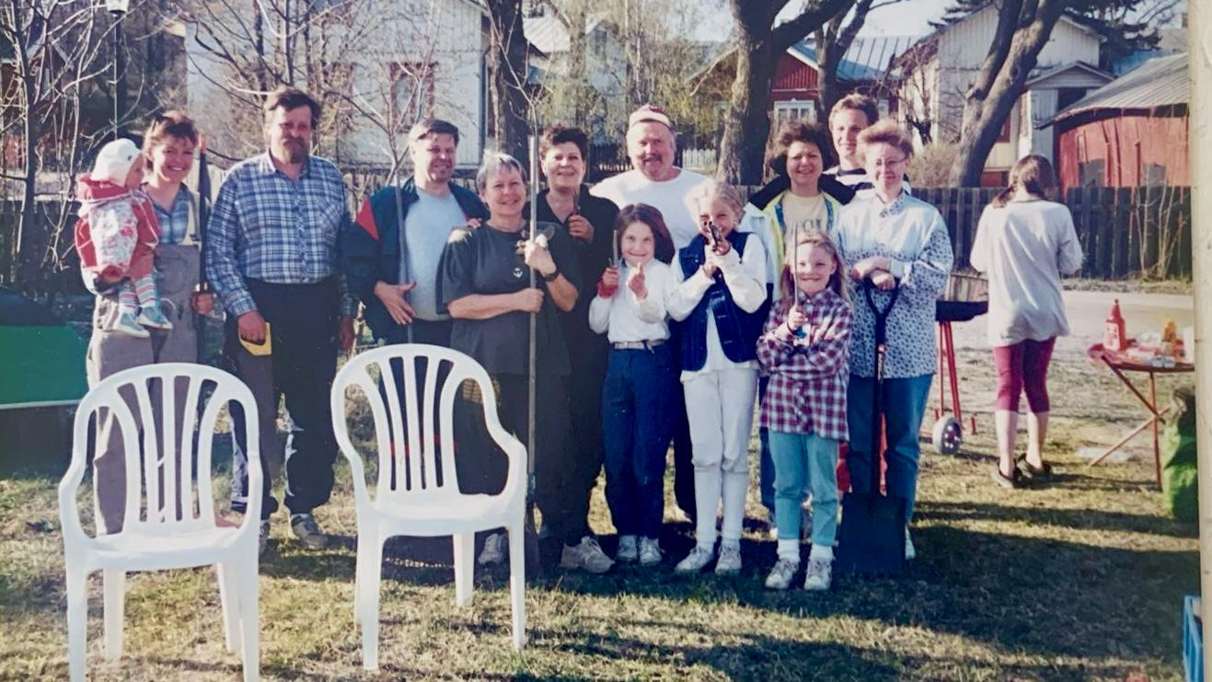

En av de första vårstädningar som ordnades i föreningen!

”Lysande pumpor”

Daniel Lindströms idé om pryda Gamla Malmen med lysande pumpor till Halloween får en fortsättning. Reimari sponsorerade pumporna och Euronics batterier
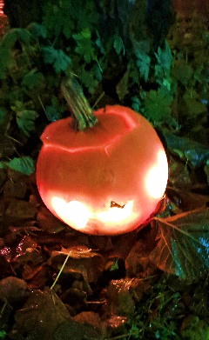
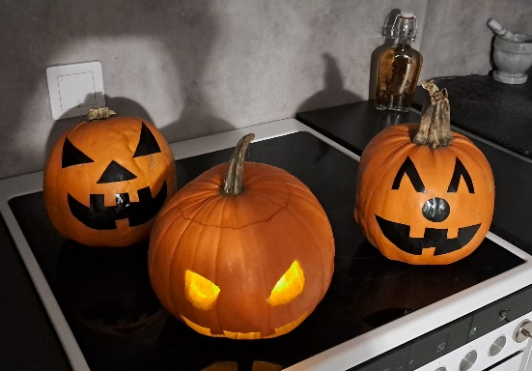
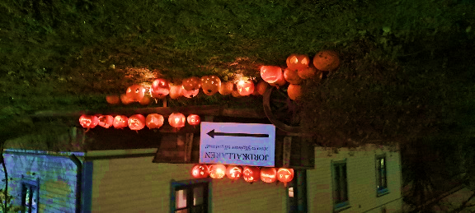

Adventskalendern

En arbetsgrupp med Dollan Juslin som sammankallare planerade årets adventskalender på området Gamla Malmen-Prästgårdsmalm-Tegelhagen. Det blev många nya fönster och ett lyckat evenemang även detta år.

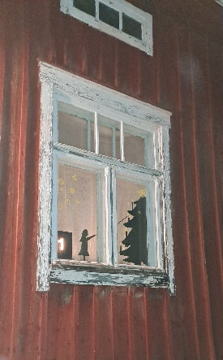
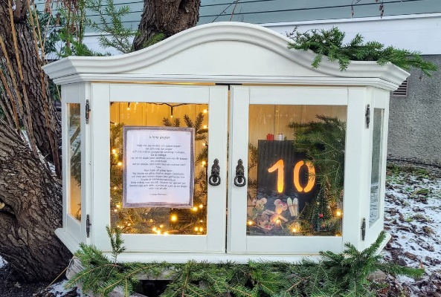

Julbron

Talko för att dekorera julbron hölls 19.11.2024,
den tändes 22.11.2024 och dekorerades detta år med tujakvistar. Tack till Sonja Österholm och Parfix.
Julbron nedmonterades 26.1.2025

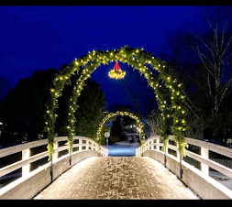

Julöppning på Gamla torget

Vi dansade ”runt granen” söndagen 1.12.2024 kl. 18. Jordkällaren sponsorerade glögg och pepparkakor. Anders Jungar stod för musiken och allsången. Julgubben kom även detta år på besök till barnens stora förtjusning.

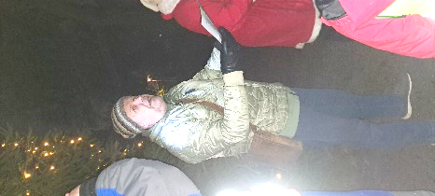

Årets välgörare Magnus Sundman

Årets pepparkaka

Tävlingen ordnades nu för tredje gången och fick in totalt tio bidrag. Arrangörer för tävlingen är Invånarföreningen Gamla Malmen och Pargas hembygdsförening i samarbete med Pargas Marthaförening, Paraisten Marttayhdistys och Pargas stad.
En jury bestående av fjolårets vinnare Magdalena Johansson, Daniel Lindström, Linda Baarman och Magnus Sundman utser årets vinnare. Även i år är det smaken som avgör.
Nytt för i år är en tävling för årskurs 1-6. De skall baka den roligaste pepparkakan och 4 ungdomar satt i juryn där församlingens ungdomsarbetsledare Solveig Björklund-Sjöholm var tävlingskoordinator.
Vinnaren korades vid julmarknaden och var Elvi Heinonen från Nagu och
Alva Åkerlund tog hem segern i kategorin den roligaste pepparkakan

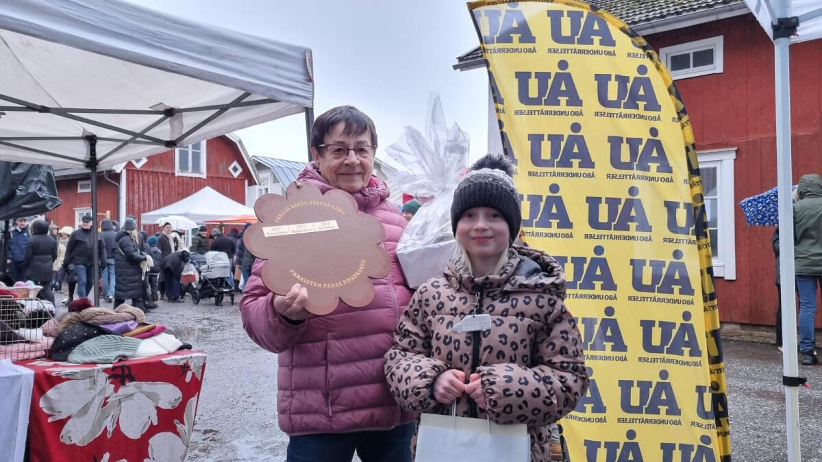

Julmarknad

Den välbesökta julmarknaden hölls 14.12.2024 kl. 11-16.
Vi hade även i år försäljning på olika gårdar på området. De som ville hyra bord fanns på Gamla Torget. Rekordantal försäljare
Staden ställde upp med att sponsorera 2 bajamajor.
Program med körsång, lucia och korandet av årets pepparkaksbagare på Partels gård med Magnus Sundman som konferencier.
Julgubben satt i år igen i Raskens hus.
Vårt egna nya bokningssystem löpte bra.
Marknaden öppnades av stadsdirektör Tom Simola.

Korposmeden på julmarknaden
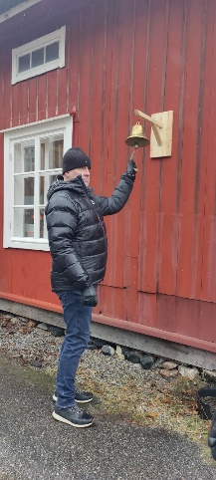
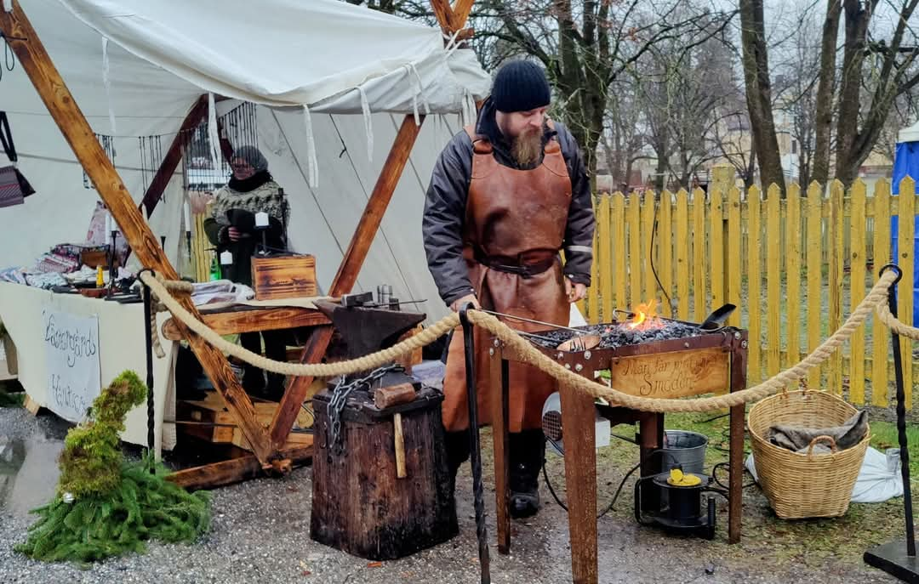

Smeden

Smeden Johan Sjöholm arbetar i smedjan men eftersom försäljningen av Gula huset pågår är framtiden oviss huruvida han får fortsätta i gårdsbyggnaden.

Raskens byahus

Renoveringen av huset går sakta framåt. Ny dörr och fönster har nu monteras, panel och lister finns på plats. Snart är också elektriciteten kopplad. Material har fåtts som donation av Bergmans från huset på Tennbyvägen 17.

Välkomnande av nya medlemmar

Styrelsen välkomnar alla nya invånare med ett köpkort till Jordkällaren.

Föreningens logo

Styrelsen skulle vilja ha en egen logo. Vi har nu kastat bollen till Linda Baarman men ännu inte fått något svar.

Uthyrning av inventarier

Föreningen hyr ut försäljningsstånd á20 €, högre om styrelsen sköter transporten.
Till föreningens medlemmar hyrs även ut följande:
Flismaskin: 10€/dygn
2 Tält (3x3m), 10€/2 dygn
Stege: 10€/ 2 dygn
Kolgrill: 10€/ 2 dygn

Vårt lager och dess hyresavtal går ut i och med att fastigheten är till salu. Vi hoppas kunna ingå ett nytt avtal med den nya fastighetsägaren

Som invånarföreningens representant i stadens byggnadskommitté är Mathias Bergman.

Verksamheten för år 2024 visade ett underskott på 683,49.
Medlemsantalet under år 2024 har varit 72 betalande medlemmar/hushåll samt 5
företag.

Information till föreningens medlemmar samt till allmänheten fås bäst på adressen www.gamlamalmen.com eller via anslagstavlan på Gamla torget.
Medlemsbrev delas även ut i postlådorna på området.
På Facebook hittar man också föreningen.

